Možnosti implementace prevence cerebro- kardiovaskulárních onemocnění do výuka na základních školách

Rámcový vzdělávací program pro základní vzdělávání a klíčové kompetence, možnosti implementace
Z klíčových kompetencí vztahujících se k problematice první pomoci jsme vybrali následující:
Na konci základního vzdělávání žák:
- Kompetence k učení
- vyhledává a třídí informace a na základě jejich pochopení, propojení a systematizace je efektivně využívá v procesu učení a v praktickém životě
- operuje s obecně užívanými termíny, uvádí věci do souvislostí

- Kompetence k řešení problémů
- vnímá nejrůznější problémové situace ve škole i mimo ni, rozpozná a pochopí problém, promyslí a naplánuje způsob řešení problémů a využívá k tomu vlastního úsudku a zkušeností
- vyhledá informace vhodné k řešení problému, využívá získané vědomosti a dovednosti k objevování různých variant řešení, nenechá se odradit případným nezdarem a vytrvale hledá konečné řešení problému
- samostatně řeší problémy; volí vhodné způsoby řešení; užívá při řešení problémů logické postupy
- ověřuje prakticky správnost řešení problémů a osvědčené postupy aplikuje při řešení obdobných nebo nových problémových situací
- kriticky myslí, činí uvážlivá rozhodnutí, je schopen je obhájit, uvědomuje si zodpovědnost za svá rozhodnutí a výsledky svých činů zhodnotí

- Kompetence komunikativní
- vyjadřuje se výstižně, souvisle a kultivovaně v ústním projevu
- naslouchá promluvám druhých lidí, porozumí jim, vhodně na ně reaguje
- využívá informační a komunikační prostředky a technologie pro kvalitní a účinnou komunikaci s okolním světem
- využívá získané komunikativní dovednosti ke kvalitní spolupráci s ostatními lidmi

- Kompetence sociální a personální
- účinně spolupracuje
- v případě potřeby poskytne pomoc nebo o ni požádá
- chápe potřebu efektivně spolupracovat s druhými při řešení daného úkolu
- ovládá a řídí svoje jednání a chování
- Kompetence občanské
- je schopen vcítit se do situací ostatních lidí
- je si vědom svých práv a povinností ve škole i mimo školu
- rozhoduje se zodpovědně podle dané situace, poskytne dle svých možností účinnou pomoc a chová se zodpovědně v krizových situacích i v situacích ohrožujících život a zdraví člověka

- Kompetence pracovní
- používá bezpečně a účinně materiály, nástroje a vybavení, dodržuje vymezená pravidla
- přistupuje k výsledkům pracovní i z hlediska ochrany svého zdraví i zdraví druhých

Problematika je v RVP ZV obsaženo především ve vzdělávací oblasti Člověk a zdraví a Člověk a svět práce.

- Člověk a zdraví
Vzdělávací oblast Člověk a zdraví přináší základní podněty pro ovlivňování zdraví (poznatky, činnosti, způsoby chování), s nimiž se žáci seznamují, učí se je využívat a aplikovat ve svém životě. Při realizaci této vzdělávací oblasti je třeba klást důraz především na praktické dovednosti a jejich aplikace v modelových situacích i v každodenním životě školy. Vzdělávání musí být silně ovlivněno kladným osobním příkladem učitele.
Vzdělávací oblast Člověk a zdraví je vymezena a realizována v souladu s věkem žáků ve vzdělávacích oborech Výchova ke zdraví a Tělesná výchova, do níž je zahrnuta i zdravotní tělesná výchova.

Cílové zaměření vzdělávací oblasti
Vzdělávání v této vzdělávací oblasti směřuje k utváření a rozvíjení klíčových kompetencí žáků tím, že vede žáky k:
- poznávání zdraví jako nejdůležitější životní hodnoty
- poznávání člověka jako biologického jedince závislého v jednotlivých etapách života na způsobu vlastního jednání a rozhodování, na úrovni mezilidských vztahů i na kvalitě prostředí
- získávání základní orientace v názorech na to, co je zdravé a co může zdraví prospět, i na to, co zdraví ohrožuje a poškozuje
- využívání osvojených preventivních postupů pro ovlivňování zdraví v denním režimu, k upevňování způsobů rozhodování a jednání v souladu s aktivní podporou zdraví v každé životní situaci i k poznávání a využívání míst souvisejících s preventivní ochranou zdraví
- propojování činností a jednání souvisejících se zdravím a zdravými mezilidskými vztahy, se základními etickými a morálními postoji, s volním úsilím atd.
- aktivnímu zapojování do činností podporujících zdraví a do propagace zdravotně prospěšných činností ve škole i v obci

- Výchova ke zdraví

Očekávané výstupy pro 2. stupeň
Žák
- respektuje přijatá pravidla soužití mezi vrstevníky a partnery; pozitivní komunikací a kooperací
- posoudí různé způsoby chování lidí z hlediska odpovědnosti za vlastní zdraví i zdraví druhých a vyvozuje z nich osobní odpovědnost ve prospěch aktivní podpory zdraví
- usiluje v rámci svých možností a zkušeností o aktivní podporu zdraví
- uplatňuje osvojené preventivní způsoby rozhodování, chování a jednání v souvislosti s běžnými, přenosnými, civilizačními a jinými chorobami; svěří se se zdravotním problémem a v případě potřeby vyhledá odbornou pomoc
- projevuje odpovědný vztah k sobě samému
- v případě potřeby vyhledá odbornou pomoc sobě nebo druhým
Učivo
- vztahy a pravidla soužití v prostředí komunity
- ochrana před přenosnými i nepřenosnými chorobami, chronickým onemocněním a úrazy – bezpečné způsoby chování; odpovědné chování v situacích život ohrožujících stavů
- bezpečné chování – pohyb v rizikovém prostředí, přítomnost v krizových situacích
- dodržování pravidel bezpečnosti a ochrany zdraví – ochrana zdraví při různých činnostech
- podpora zdraví a její formy – odpovědnost jedince za zdraví
- sebepoznání
- seberegulace a sebeorganizace činností a chování – cvičení sebereflexe, sebekontroly, sebeovládání a zvládání problémových situací;
- mezilidské vztahy, komunikace a kooperace – empatie; aktivní naslouchání, dialog, efektivní a asertivní komunikace a kooperace v různých situacích
- morální rozvoj – cvičení zaujímání hodnotových postojů a rozhodovacích dovedností; dovednosti pro řešení problémů v mezilidských vztazích; pomáhající a prosociální chování

Tělesná výchova
Očekávané výstupy pro 2. stupeň
Žák
- uplatňuje vhodné a bezpečné chování i v méně známém prostředí sportovišť, přírody, silničního provozu
Učivo
- hygiena a bezpečnost při pohybových činnostech – v nestandardním prostředí, první pomoc při TV a sportu v různém prostředí a klimatických podmínkách

Problematiku prevence cerebro – kardiovaskulárních onemocnění a první pomoci při nich, lze, dle našeho názoru, vztáhnout na všechny vzdělávací oblasti. jedná se např.:

- Jazyk a jazyková komunikace
- Český jazyk a literatura:
Očekávané výstupy
Žák
- respektuje základní komunikační pravidla v rozhovoru
- seřadí ilustrace podle dějové posloupnosti a vypráví podle nich jednoduchý příběh
- čte s porozuměním přiměřeně náročné texty potichu i nahlas
- rozlišuje podstatné a okrajové informace v textu vhodném pro daný věk, podstatné informace zaznamenává
- vede správně dialog, telefonický rozhovor
- dorozumívá se kultivovaně, výstižně, jazykovými prostředky vhodnými pro danou komunikační situaci
Učivo
- čtení – věcné čtení (čtení jako zdroj informací, čtení vyhledávací, klíčová slova)
- naslouchání – praktické naslouchání (vyjádření kontaktu s partnerem, výchova k empatii); věcné naslouchání (pozorné, soustředěné, aktivní– zaznamenat slyšené, reagovat otázkami)
- mluvený projev – vyjadřování závislé na komunikační situaci; pozdrav, oslovení, prosba, zahájení a ukončení dialogu, střídání rolí mluvčího a posluchače
- slovní zásoba a tvoření slov – slova a pojmy, význam slov, stavba slova
- tvořivé činnosti s literárním textem- vytváření vlastních textů, vlastní výtvarný doprovod k literárním textům
- základy literární teorie a historie- literatura umělecká a věcná (populárně-naučná, literatura faktu, publicistické žánry)

Možné implementace
- příručka první pomoci jako povinná četba – lze využít například materiály pro děti od ČČK, práce s textem
- nácvik naslouchání – situace: komunikace zraněný – zachránce (zachránce naslouchá zraněnému, zachránce – dispečer (scénky, zachránce naslouchá dispečerovi), naslouchání učiteli – vysvětlování, zadávání úkolů
- mluvený projev – nácvik aktivace IZS (telefonování), rozhovor zraněný – zachránce, rozhovor zachránce- dispečer
- vypravování – Co se stalo? Jak ses zachoval?
- využití fotografií, videa, filmu – situace PP– mimojazykové prostředky (mimika a gesta postižených a zachránců) – lze využít obrázky v příručkách první pomoci
- využití klíčových slov PP – jejich význam, stavba slova, slovní druhy
- referát – mluvený projev: témata prevence CMP a IM a PP
- vytvoření časopisu/příručky/knihy o CMP, IM a PP

- Cizí jazyk
Očekávané výstupy
Žák
- rozumí jednoduchým pokynům a větám, adekvátně na ně reaguje
- rozumí obsahu a smyslu jednoduchých autentických materiálů (časopisy, obrazové a poslechové materiály) a využívá je při své práci
- používá dvojjazyčný slovník
- se aktivně zapojí do jednoduché konverzace, pozdraví a rozloučí se s dospělým i kamarádem, poskytne požadovanou informaci
- rozumí obsahu autentických materiálů s využitím vizuální opory
- rozumí jednoduché a zřetelně vyslovované promluvě a konverzaci
- vyžádá jednoduchou informaci
- se jednoduchým způsobem domluví v běžných každodenních situacích
Učivo
- pravidla komunikace v běžných každodenních situacích – pozdrav, představování
- jednoduchá sdělení – oslovení, reakce na oslovení, pozdrav, prosba, žádost, žádost o pomoc, službu, informaci
- slovní zásoba
- základní vztahy – existenciální (Kdo?…), prostorové (Kde? Kam?…), časové (Kdy?…), kvalitativní (Jaký? Který? Jak?…), kvantitativní (Kolik?…)
Možné implementace
- práce s literaturou – příručka k problematice v originále, práce s textem – slovní zásoba, četba, stavba věty
- nácvik situací – nácvik telefonování s dispečerem, rozhovor s postiženým– zjistit, co se stalo, jak se cítí, nácvik situací první pomoci– komunikace se spoluzachráncem

- Matematika a její aplikace
Očekávané výstupy
Žák
- provádění rozboru problému a plánu řešení, odhadování výsledků, volbě správného postupu k vyřešení problému
- rozvíjení spolupráce při řešení problémových
- rozvíjení důvěry ve vlastní schopnosti a možnosti při řešení úloh, k soustavné sebekontrole při každém kroku postupu řešení, k rozvíjení systematičnosti a přesnosti
- orientuje se v čase
Učivo
- prostorová představivost
- poměr – měřítko
- procenta – procento
- závislosti a data – práce s nákresy, schématy, diagramy, grafy, tabulky;

Možné implementace
- situace PP– nácvik - odhady vzdálenosti, orientace v prostoru a čase, algoritmus postupu
- procenta postižení nervové soustavy, srdce
- poměry v resuscitaci
- práce s grafy, tabulky – vztahující se k problému (kolik postižených CMP je zachráněno/zemře, v závislosti na čase, rozsahu postižení)
- nákresy a schémata
- využití slovních úloh

- Informační a komunikační technologie
Očekávané výstupy
Žák
- při vyhledávání informací na internetu používá jednoduché a vhodné cesty
- zpracuje a prezentuje na uživatelské úrovni informace v textové, grafické a multimediální formě
Učivo
- základní způsoby komunikace (telefonování)
- metody a nástroje vyhledávání informací
- prezentace informací (webové stránky, prezentační programy, multimédia)

Možné implementace
- vyhledávání informací o prevenci a PP u CMP a IM – webové stránky s PP
- tvorba prezentací s danou problematikou
- tvorba webových stránek s danou problematikou
- vytvoření časopisu/příručky/knihy k dané problematice

- Člověk a společnost
Vzdělávací oblast Člověk a společnost zahrnuje vzdělávací obory Dějepis a Výchova k občanství.
Očekávané výstupy
Žák
- zhodnotí a na příkladech doloží význam vzájemné solidarity mezi lidmi, vyjádří své možnosti, jak může v případě potřeby pomáhat lidem v nouzi a v situacích ohrožení
- uplatňuje vhodné způsoby chování a komunikace v různých životních situacích
- posoudí a na příkladech doloží přínos spolupráce lidí při řešení konkrétních úkolů
- objasní, jak může realističtější poznání a hodnocení vlastní osobnosti a potenciálu pozitivně ovlivnit jeho rozhodování
- posoudí vliv osobních vlastností na překonávání překážek
- dodržuje právní ustanovení, která se na něj vztahují, a uvědomuje si rizika jejich porušování

Učivo
- naše obec, region, kraj – důležité instituce
- lidská setkání – lidská solidarita, pomoc lidem v nouzi, potřební lidé ve společnosti
- vztahy mezi lidmi – mezilidská komunikace
- zásady lidského soužití – morálka a mravnost, pravidla chování; výhody spolupráce lidí
- vnitřní svět člověka – vnímání, prožívání, systém osobních hodnot
-  právní řád České republiky – právní norma, předpis
-  protiprávní jednání – druhy a postihy protiprávního jednání, trestní postižitelnost; porušování předpisů v silničním provozu

Možné implementace
- zdůraznění morální a právní povinnosti poskytnout první pomoc
- význam spolupráce a solidarity
- vhodná komunikace v krizových situacích
- situace první pomoci využít k diagnostice prožívání, vlastností, předsudků, strachů, využít např. modelové situace – první pomoc poskytovaná kamarádovi a bezdomovci
- povinnost poskytnout první pomoc, trest za neposkytnutí

- Člověk a příroda
Vzdělávací obory vzdělávací oblasti Člověk a příroda, jimiž jsou Fyzika, Chemie, Přírodopis a Zeměpis.
Očekávané výstupy
Žák
- změří vhodně zvolenými měřidly některé důležité fyzikální veličiny charakterizující látky a tělesa
- využívá poznatky o zákonitostech tlaku v klidných tekutinách pro řešení konkrétních praktických problémů
- změří elektrický proud a napětí
- rozliší nejjednodušší uhlovodíky, uvede jejich zdroje, vlastnosti a použití
- využívá poznatky o vzájemných přeměnách různých forem energie a jejich přenosu při řešení konkrétních problémů a úloh
- aplikuje znalosti o principech hašení požárů na řešení modelových situací z praxe
- orientuje se v přípravě a využívání různých látek v praxi a jejich vlivech na zdraví člověka
- určí polohu a objasní stavbu a funkci orgánů a orgánových soustav lidského těla, vysvětlí jejich vztahy
- vytváří a využívá osobní myšlenková (mentální) schémata a myšlenkové (mentální) mapy pro orientaci v konkrétních regionech, pro prostorové vnímání a hodnocení míst, objektů, jevů a procesů v nich, pro vytváření postojů k okolnímu světu
- ovládá základy praktické topografie a orientace v terénu
- aplikuje v terénu praktické postupy při pozorování, zobrazování a hodnocení krajiny
Učivo
- měřené veličiny – délka, objem, hmotnost, teplota a její změna, čas
- tlaková síla a tlak – vztah mezi tlakovou silou, tlakem a obsahem plochy, na niž síla působí
- třecí síla – smykové tření, ovlivňování velikosti třecí síly v praxi
- hydrostatický a atmosférický tlak – souvislost mezi hydrostatickým tlakem, hloubkou a hustotou kapaliny; souvislost atmosférického tlaku s některými procesy v atmosféře
- formy energie
- elektrické a magnetické pole – elektrická a magnetická síla; tepelné účinky elektrického proudu; bezpečné chování při práci s elektrickými přístroji a zařízeními
- vlastnosti látek – tepelná a elektrická vodivost
- deriváty uhlovodíků – alkoholy
- přírodní látky – zdroje, vlastnosti a příklady funkcí sacharidů v lidském těle
- léčiva a návykové látky
- anatomie a fyziologie – stavba a funkce jednotlivých částí lidského těla
- nemoci, úrazy a prevence – příčiny, příznaky, praktické zásady a postupy při léčení běžných nemocí; závažná poranění a život ohrožující stavy
- cvičení a pozorování v terénu místní krajiny, geografické exkurze – orientační body, určování hlavních a vedlejších světových stran, pohyb podle mapy a azimutu, odhad vzdáleností a výšek objektů v terénu
Možné implementace
- využití různých fyzikálních procesů, veličin, zákonů při zranění a první pomoci– měření krevního tlaku, krvácení, využívání různých druhů polohování (polosed, protišoková poloha)
- princip masáže srdce a umělého dýchání,
- funkce kyslíku a cukru v těle
- první pomoc u poškození jednotlivých orgánových soustav
- orientace v přírodě
- využití orientačních bodů při aktivaci IZS
- transport v přírodě

- Umění a kultura
V etapě základního vzdělávání je oblast Umění a kultura zastoupena vzdělávacími obory Hudební výchova a Výtvarná výchova.
Očekávané výstupy pro 2. stupeň
Žák
- vybírá, vytváří a pojmenovává co nejširší škálu prvků vizuálně obrazných vyjádření a jejich vztahů; uplatňuje je pro vyjádření vlastních zkušeností, vjemů, představ a poznatků; variuje různé vlastnosti prvků a jejich vztahů pro získání osobitých výsledků
- užívá prostředky pro zachycení jevů a procesů v proměnách a vztazích; k tvorbě užívá některé metody uplatňované v současném výtvarném umění a digitálních médiích – počítačová grafika, fotografie, video, animace
- vybírá, kombinuje a vytváří prostředky pro vlastní osobité vyjádření; porovnává a hodnotí jeho účinky s účinky již existujících i běžně užívaných vizuálně obrazných vyjádření
Učivo
- hudební rytmus
- kvality tónů – délka, síla, barva, výška
- smyslové účinky vizuálně obrazných vyjádření – fotografie, film, tiskoviny, televize, elektronická média, reklama
- typy vizuálně obrazných vyjádření – comics, fotografie, reklama
- prostředky pro vyjádření emocí, pocitů, nálad, fantazie, představ a osobních zkušeností –.manipulace s objekty, pohyb těla
- typy vizuálně obrazných vyjádření – ilustrace textů, comics, fotografie, reklama

Možné implementace
- nácvik tempa, rytmizace – pro nácvik rytmu masáže srdce
- tvorba příručky první pomoci – zpracovat text a ilustrovat
- využití obrazů v příručkách a nástěnných mapách FAST,…
- tvorba plakátů s problematikou první pomoci – využití různých materiálů a barev
- vymyšlení písně s problematikou FAST, prevence
- tvorba comicsu s problematikou FAST
- využití fotografie z novin a časopisů s problematikou prevence CMP a IM, PP
- reklama – propagace účasti na kurzu první pomoci, problematiky FAST
- výroba pomůcek – záložky do knih, tabulky s postupy PP pro mladší spolužáky

- Doplňující vzdělávací obor
Dramatická výchova
Očekávané výstupy pro 2. stupeň
Žák
- uplatňuje kultivovaný mluvený projev
- propojuje somatické dovednosti při verbálním a neverbálním vyjádření, na příkladech doloží souvislosti mezi prožitkem a jednáním u sebe i druhých
- prozkoumává témata z více úhlů pohledu a pojmenovává hlavní téma a konflikt; uvědomuje si analogie mezi fiktivní situací a realitou
- přistupuje k dramatické a inscenační tvorbě jako ke společnému tvůrčímu procesu, ve kterém přijímá a plní své úkoly
Učivo
- psychosomatické dovednosti – verbální a neverbální komunikace
- herní dovednosti – vstup do role
- sociálně komunikační dovednosti – spolupráce, komunikace v běžných životních situacích, v herních situacích
- náměty a témata v dramatických situacích – jejich nalézání a vyjadřování
- dramatická situace, příběh – řazení situací v časové následnosti
- základní stavební prvky dramatu – situace, postava, konflikt
- konflikt jako základ dramatické situace – řešení konfliktu jednáním postav
- základní stavební prvky dramatu – situace, postava, konflikt, téma, vrchol, gradace

Možné implementace
- dramatická výchova je ideální obor, ve kterém jde využít dramatizaci a různé situace první pomoci – PP u CMP nebo IM; žáci a studenti si vyzkouší roli postiženého i zachránce, prožijí pocity spojené s rolí – postižený, zachránce, reflektují pocity, vědomosti a dovednosti

- Průřezová témata
Průřezová témata reprezentují v RVP ZV okruhy aktuálních problémů současného světa a stávají se významnou a nedílnou součástí základního vzdělávání.
Průřezová témata tvoří povinnou součást základního vzdělávání. Škola musí do vzdělávání na 1. stupni i na 2. stupni zařadit všechna průřezová témata uvedená v RVP ZV.
V etapě základního vzdělávání jsou vymezena tato průřezová témata: Osobnostní a sociální výchova; Výchova demokratického občana; Výchova k myšlení v evropských a globálních souvislostech; Multikulturní výchova; Environmentální výchova; Mediální výchova.

- Osobnostní a sociální výchova
Průřezové téma Osobnostní a sociální výchova v základním vzdělávání akcentuje formativní prvky, orientuje se na subjekt i objekt, je praktické a má každodenní využití v běžném životě; umožňuje žákovi utvářet praktické životní dovednosti.
Přínos průřezového tématu k rozvoji osobnosti žáka
V oblasti vědomostí, dovedností a schopností průřezové téma:
- vede k porozumění sobě samému a druhým; napomáhá k zvládání vlastního chování; rozvíjí základní dovednosti dobré komunikace; utváří a rozvíjí základní dovednosti pro spolupráci; umožňuje získat základní sociální dovednosti pro řešení složitých situací (např. konfliktů)
V oblasti postojů a hodnot průřezové téma:
- vede k uvědomování si hodnoty spolupráce a pomoci; vede k uvědomování si hodnoty různosti lidí, názorů, přístupů k řešení problémů; přispívá k uvědomování mravních rozměrů různých způsobů lidského chování
Všechna témata se uskutečňují prakticky, prostřednictvím vhodných her, cvičení, modelových situací a příslušných diskusí.
- rozvoj schopností poznávání- cvičení dovedností řešení problémů
- sebepoznání a sebepojetí – moje tělo, moje psychika (postoje, hodnoty); co o sobě vím a co ne; jak se promítá mé já v mém chování; moje vztahy k druhým lidem
- seberegulace a sebeorganizace – cvičení sebekontroly, sebeovládání – regulace vlastního jednání i prožívání, vůle
- psychohygiena – dovednosti zvládání stresových situací (rozumové zpracování problému, uvolnění-relaxace, efektivní komunikace atd.); hledání pomoci při potížích
- kreativita – cvičení pro rozvoj základních rysů kreativity (pružnosti nápadů, schopnosti vidět věci jinak, citlivosti,..)
- mezilidské vztahy – empatie a pohled na svět očima druhého, podpora, pomoc
- komunikace – řeč těla, řeč zvuků a slov, řeč lidských skutků; cvičení pozorování a empatického a aktivního naslouchání; dovednosti pro sdělování verbální i neverbální, dialog (vedení dialogu, jeho pravidla a řízení, typy dialogů); komunikace v různých situacích, efektivní strategie: asertivní komunikace, dovednosti komunikační obrany proti agresi, otevřená a pozitivní komunikace
- kooperace a kompetice – rozvoj individuálních dovedností pro kooperaci, rozvoj sociálních dovedností pro kooperaci (jasná a respektující komunikace, řešení konfliktů, podřízení se, vedení a organizování práce skupiny)
- řešení problémů a rozhodovací dovednosti – dovednosti pro řešení problémů a rozhodování z hlediska různých typů problémů
- hodnoty, postoje, praktická etika – analýzy vlastních i cizích postojů a hodnot a jejich projevů v chování lidí; vytváření povědomí o kvalitách typu odpovědnost
- pomáhající a prosociální chování (člověk neočekává protislužbu); dovednosti rozhodování v eticky problematických situacích všedního dne

Možné implementace
Průřezové téma „Osobnostní a sociální výchova“ je ideálním předmětem, ve kterém lze se žáky diskutovat o etických a morálních aspektech poskytování první pomoci. Rozvoj komunikačních kompetencí a spolupráce jsou klíčové v poskytování první pomoci, proto je důležité tyto dovednosti neustále aktivně a vědomě rozvíjet. Nutné je také vést žáky k tomu, že někdy je nutné převzít vedoucí funkci a někdy se podřídit a neprosazovat se - v první pomoci je důležitá role zachránce, který převezme vůdčí roli a také spoluzachránců, kteří jsou schopni spolupráce a aktivního naslouchání.

- Výchova demokratického občana
Průřezové téma v obecné rovině představuje syntézu hodnot, a to spravedlnosti, tolerance a odpovědnosti, v konkrétní rovině pak především rozvoj kritického myšlení, vědomí svých práv a povinností. Výchova demokratického občana má vybavit žáka základní úrovní občanské gramotnosti.
Přínos průřezového tématu k rozvoji osobnosti žáka
V oblasti vědomostí, dovedností a schopností průřezové téma:
- vede k pochopení významu řádu, pravidel a zákonů pro fungování společnosti; umožňuje participovat na rozhodnutích celku s vědomím vlastní odpovědnosti za tato rozhodnutí a s vědomím jejich důsledků; rozvíjí a podporuje komunikativní, formulační, dialogické schopnosti a dovednosti; prohlubuje empatii, schopnost aktivního naslouchání
V oblasti postojů a hodnot průřezové téma:
- vede k otevřenému, aktivnímu, zainteresovanému postoji v životě; vychovává k úctě k zákonu; učí sebedůvěře, samostatnosti a angažovanosti, přispívá k utváření hodnot jako je solidarita a odpovědnost; motivuje k ohleduplnosti a ochotě pomáhat; vede k asertivnímu jednání

Tematické okruhy průřezového tématu jsou zaměřeny na utváření a rozvíjení
demokratických vědomostí, dovedností a postojů potřebných pro aktivní účast žáků–
budoucích dospělých občanů – v životě demokratické společnosti. Při jejich realizaci je
užitečné vycházet z reálných životních situací a doporučené obsahy tematických okruhů co
nejvíce vztahovat k životní zkušenosti žáků.
- občanská společnost a škola – způsoby uplatňování hodnot v každodenním životě školy
- občan, občanská společnost a stát – občan jako odpovědný člen společnosti (jeho práva a povinnosti, schopnost je aktivně uplatňovat, přijímat odpovědnost za své postoje a činy, angažovat se a být zainteresovaný na zájmu celku)

Možné implementace
V rámci průřezového tématu by měl pedagog žákům zdůraznit povinnost každého občana poskytnout první pomoc.

Výchova k myšlení v evropských a globálních souvislostech
Podstatnou součástí evropské dimenze je výchova budoucích evropských občanů jako zodpovědných a tvořivých osobností. Podporuje ve vědomí a jednání žáků tradiční evropské hodnoty, k nimž patří humanismus, morálka, uplatňování práva a osobní zodpovědnost spolu s racionálním uvažováním, kritickým myšlením a tvořivostí.
Přínos průřezového tématu k rozvoji osobnosti žáka
V oblasti vědomostí, dovedností a schopností průřezové téma:
- rozšiřuje a prohlubuje dovednosti potřebné pro orientaci v evropském prostředí, seberealizaci a řešení reálných situací v otevřeném evropském prostoru; vede k poznání a pochopení života a díla významných Evropanů a iniciuje zájem žáků o osobnostní vzory; rozvíjí schopnost racionálně uvažovat, projevovat a korigovat emocionální zaujetí v situacích motivujících k setkávání, srovnávání a hledání společných evropských perspektiv
V oblasti postojů a hodnot průřezové téma:
- pomáhá překonávat stereotypy a předsudky; podporuje pozitivní postoje k tradičním evropským hodnotám; upevňuje osvojování vzorců chování evropského občana a smysl pro zodpovědnost

Tematické okruhy průřezového tématu podněcují zájem žáků o Evropu a svět a zprostředkovávají jim poznání, že Evropa a svět jsou místem, v němž se lidé setkávají, společně řeší problémy a utvářejí svůj život.
- objevujeme Evropu a svět – život Evropanů a styl života v evropských rodinách; životní styl a vzdělávání mladých Evropanů
- jsme Evropané – mezinárodní organizace a jejich přispění k řešení problémů dětí a mládeže
Možné implementace
- využít občanů- hrdinů– děti a dospělých z celého světa, kteří někoho zachránili
- zdůraznit problematiku první pomoci u menšin – někdy strach, obava z nemocí, problém komunikace, každý je člověk a chce žít
- zdraví jako celosvětová hodnota

Multikulturní výchova
Průřezové téma Multikulturní výchova v základním vzdělávání umožňuje žákům seznamovat se s rozmanitostí různých kultur, jejich tradicemi a hodnotami. Multikulturní výchova se hluboce dotýká i mezilidských vztahů ve škole.
Přínos průřezového tématu k rozvoji osobnosti žáka
V oblasti vědomostí, dovedností a schopností průřezové téma:
- poskytuje žákům základní znalosti o různých etnických a kulturních skupinách žijících v české a evropské společnosti; učí žáky komunikovat a žít ve skupině s příslušníky odlišných sociokulturních skupin; učí přijmout druhého jako jedince se stejnými právy, uvědomovat si, že všechny etnické skupiny a všechny kultury jsou rovnocenné a žádná není nadřazena jiné
V oblasti postojů a hodnot průřezové téma:
- pomáhá žákům prostřednictvím informací vytvářet postoje tolerance a respektu k odlišným sociokulturním skupinám

Tematické okruhy Multikulturní výchovy vycházejí z aktuální situace ve škole, reflektují aktuální dění v místě školy, současnou situaci ve společnosti.
- kulturní diference – jedinečnost každého člověka a jeho individuální zvláštnosti
- lidské vztahy – empatie, umět se vžít do role druhého; lidská solidarita
- etnický původ – rovnocennost všech etnických skupin a kultur; odlišnost lidí, ale i jejich vzájemná rovnost;
- multikulturalita – význam užívání cizího jazyka jako nástroje dorozumění a celoživotního vzdělávání

Možné implementace
- vést žáky/studenty k tomu, že každý je především člověk, který v případě zranění (nemoci) trpí stejně jako já, má rodinu a kamarády, kteří si přejí, aby žil
- zdůraznit význam znalosti cizího jazyka – pojedu do zahraničí – potřebuji pomoc

- Environmentální výchova
Environmentální výchova vede jedince k pochopení komplexnosti a složitosti vztahů člověka a životního prostředí.
Přínos průřezového tématu k rozvoji osobnosti žáka
V oblasti postojů a hodnot průřezové téma:
- přispívá k vnímání života jako nejvyšší hodnoty; přispívá k utváření zdravého životního stylu; vede k angažovanosti v řešení problémů spojených s ochranou životního prostředí; vede k vnímavému a citlivému přístupu k přírodě

Environmentální výchova je členěna do tematických okruhů, které umožňují celistvé pochopení problematiky vztahů člověka k životnímu prostředí, k uvědomění si základních podmínek života a odpovědnosti současné generace za život v budoucnosti.
- základní podmínky života – voda, ovzduší, půda, ekosystémy – ohrožování a ochrana ve světě a u nás
- vztah člověka k prostředí – náš životní styl (způsoby jednání a vlivy na prostředí); aktuální (lokální) ekologický problém, prostředí a zdraví (rozmanitost vlivů prostředí na zdraví)

Možné implementace
- rozvoj odpovědnosti a angažovanosti, vnímavosti k přírodě – potažmo k lidem kolem
- ekologické katastrofy a jejich dopad na člověka- ochrana člověka za mimořádných situací

- Mediální výchova
Průřezové téma Mediální výchova v základním vzdělávání nabízí elementární poznatky a dovednosti týkající se mediální komunikace a práce s médii. Média a komunikace představují velmi významný zdroj zkušeností, prožitků a poznatků pro stále větší okruh příjemců. Média se stávají důležitým socializačním faktorem, mají výrazný vliv na chování jedince a společnosti. Mediální výchova má vybavit žáka základní úrovní mediální gramotnosti.
Přínos průřezového tématu k rozvoji osobnosti žáka
V oblasti vědomostí, dovedností a schopností průřezové téma:
- přispívá ke schopnosti úspěšně a samostatně se zapojit do mediální komunikace; učí využívat potenciál médií jako zdroje informací
V oblasti postojů a hodnot průřezové téma:
- vede k uvědomování si hodnoty vlastního života (zvláště volného času) a odpovědnosti za jeho naplnění
Tematické okruhy průřezového tématu
- kritické čtení a vnímání mediálních sdělení – chápání podstaty mediálního sdělení, zejména ve zpravodajství
- tvorba mediálního sdělení – tvorba mediálního sdělení pro školní časopis, rozhlas, televizi či internetové médium; technologické možnosti a jejich omezení

Možné implementace
- využití internetu – projekt HOBIT, pořady s tématikou první pomoci: 112, Než přijede záchranka, zpravodajství (zprávy o poskytnutí/neposkytnutí PP)
- počítačová hra a hodnota lidského života
- mediální kroužek- problematika první pomoci (anketa mezi občany), natočení dokumentu, reklamy

Analýza učebnic dostupných pro výuku výchovy ke zdraví není téma prevence cerebro- kardiovaskulárních onemocnění rozpracováno, někdy dokonce ani zmíněno.
Návrhy aktivit
Okruh aktivit č. 1: zaměřené na metodu FAST

1. Didaktická hra (kartičky) (M. Havlíková)
MOTIVACE: Některé příznaky se u cévní mozkové příhody vyskytují téměř vždy. Pro zjednodušení se mezinárodně využívá zkratka FAST, z anglického slova, které znamená rychle. Přesně tak bychom totiž měli postupovat.
Co znamenají jednotlivá písmena zkratky FAST?
Pokus se spojit písmenka zkratky FAST s anglickým slovíčkem, které na toto písmeno začíná. Přiřaď také český název a obrázek.
Kartičky k rozstříhání:
F | A | S | T

FACE | ARMS | SPEECH | TIME

TVÁŘ | PAŽE
ŘEČ | ČAS VOLAT ZÁCHRANNOU SLUŽBU

2. Přiřazování obrázků (P. Škývarová)
Úkolem je přiřadit obrázky k jednotlivým písmenům (F-face, A-arm, S- speech, T-time), předpokládá se, že jde o nové učivo nebo opakování

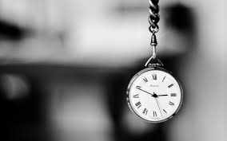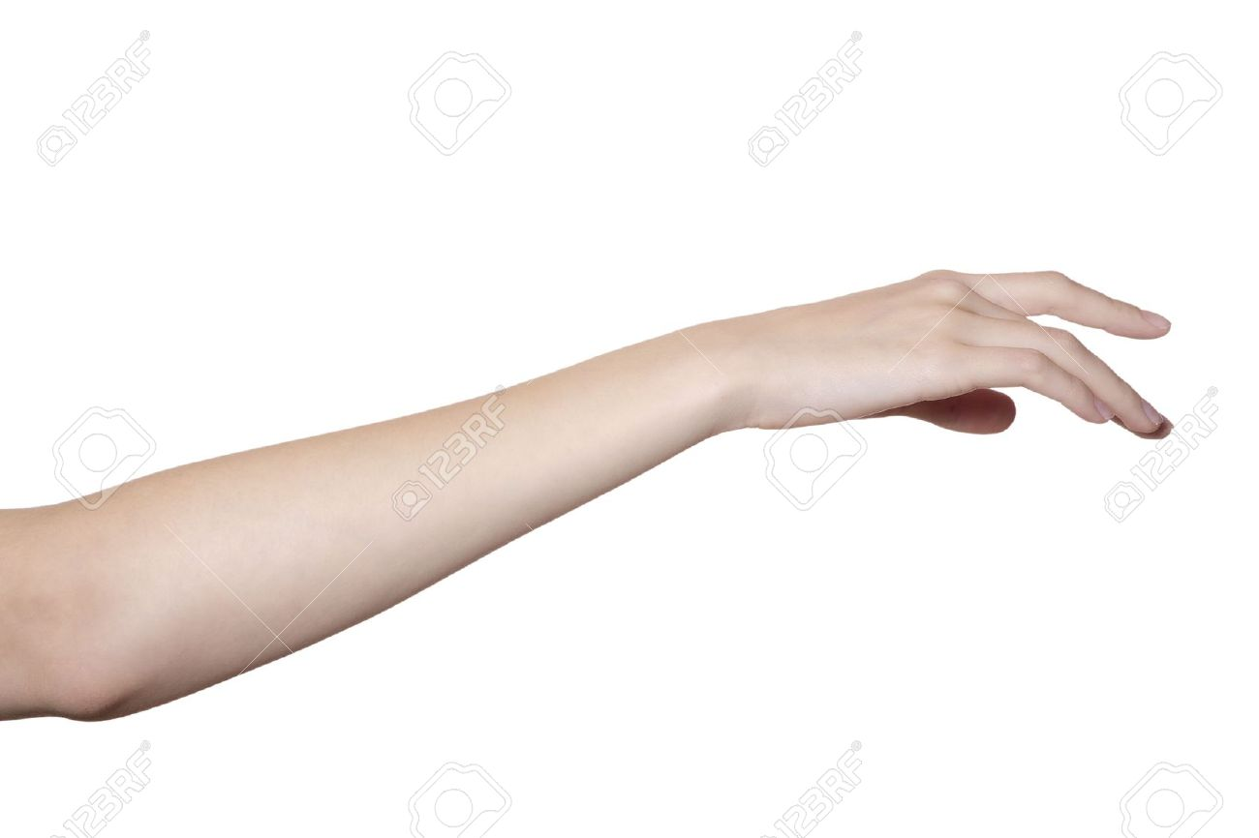

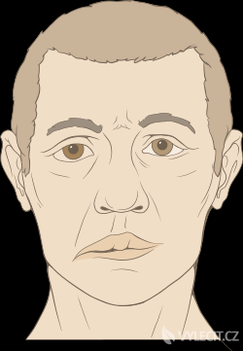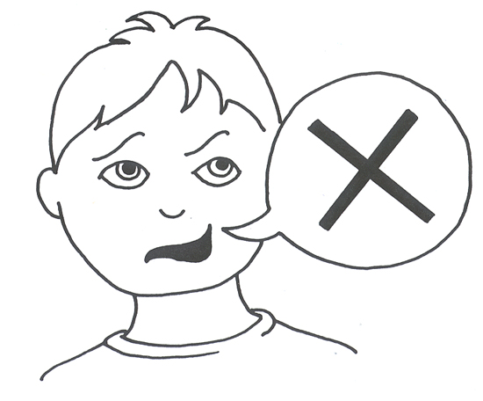

3. Přiřazování obrázků (M. Baslíková)
Přiřaď správný obrázek ke správnému nápisu

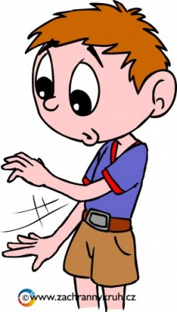
FACE
(obličej)

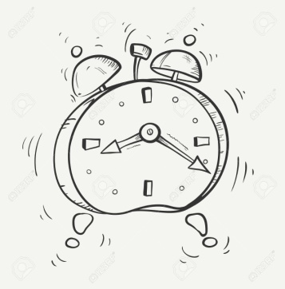
ARM
(ruka)
SPEECH
(řeč)
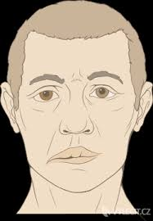
TIME
(čas)

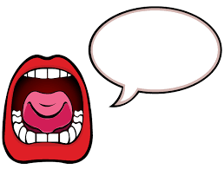

4. Bludiště (L. Kováčová)
Bludiště pro zapamatování laické diagnostiky cévní mozkové příhody – FAST testem
(vhodné spíše pro mladší žáky, doprostřed žáci doplní překlad - RYCHLE)
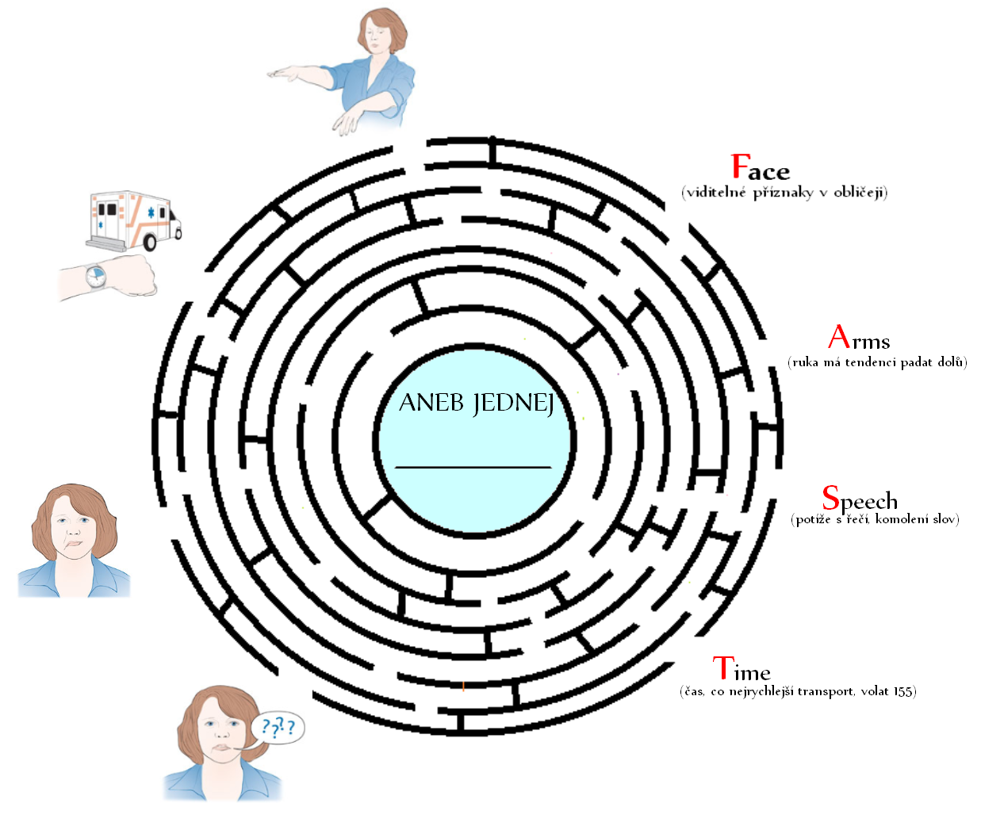

5. Scénka (B. Čiklová)
FAST – scénka
Učitel vybere jednoho žáka, který názorně předvede příznaky cévní mozkové příhody – obličej (povislý koutek), natáhnout paže (jedna končetina klesá), řeč (nesrozumitelná).

6. Význam písmen (B. Čiklová)
Co znamená zkratka FAST? Přiřaď definice.

F ochrnutí paže
A ochrnutí obličeje
S čas volat ZZS
T porucha řeči

7. Opakování (L.Grmelová)
Pomůcky: tabule, křída/fix
Popis aktivity: Učitel napíše na tabuli slovo „F.A.S.T.“. Zeptá se žáků:
Co toto slovo znamená?
Pro poskytování první pomoci jakého onemocnění je tato zkratka vodítkem?
Co znamenají jednotlivá písmena? Jak přivoláme rychlou zdravotnickou službu?
Komentář: Aktivitu je vhodné zařadit na začátek či konec hodiny, jako opakování dříve probrané látky.

8. Spojovačka (A. Štěpánková)
Přiřaď k písmenku číslo s odpovědí.
F A S T

1. Požádejte nemocného, aby natáhl ruce před sebe a otočil je dlaněmi dolů. U člověka s cévní mozkovou příhodou ochrnutá končetina obvykle rychle klesá.(ruce)
2. Požádejte nemocného, aby řekl jednoduchou větu, například " Bez práce nejsou koláče.“ Nebude toho pravděpodobně schopen, nebo bude slova komolit. (řeč)
3. Požádejte nemocného, aby se usmál a ukázal zuby. U člověka s cévní mozkovou příhodou může dojít k poklesu ústního koutku. Ústní koutky nejsou u postiženého symetrické. (tvář)
4: Čas. Volej ZSS (155).
K čemu slouží FAST test? Pomáhá nám odhalit příznaky CMP, dle výše uvedených. F=face (ochrnutí obličeje), A=arm (ochrnutí paže), S=speech (porucha řeči) a T=time (symbolizuje fakt, že je čas volat rychlou záchrannou službu na čísle 155).

Správné řešení:
F - Požádejte nemocného, aby se usmál a ukázal zuby. U člověka s cévní mozkovou příhodou může dojít k poklesu ústního koutku. Ústní koutky nejsou u postiženého symetrické. (tvář).
A- Požádejte nemocného, aby natáhl ruce před sebe a otočil je dlaněmi dolů. U člověka s cévní mozkovou příhodou ochrnutá končetina obvykle rychle klesá.(ruce)
S- Požádejte nemocného, aby řekl jednoduchou větu, například " Bez práce nejsou koláče.“ Nebude toho pravděpodobně schopen, nebo bude slova komolit. (řeč)
T- Čas. Volej ZSS (155).

9. Symboly (Z. Pišťková)
Žáci si vytvoří vlastní pomůcku FAST. Slovně popíší, případně i namalují, pokud jsou výtvarně nadaní, základní příznaky, které můžeme pozorovat při CMP.
F
A
C
E

Obličej
A
R
M

Paže
S
P
E
E
C
H

Řeč
T
I
M
E

Čas

10. Tajenka (M. Jirečková)
Doplň tajenku a dozvíš se název metody, která ti může pomoci rozpoznat příznaky cévní mozkové příhody:
Tajenka:
1.
2. |  | L
3.
4. |  | S

1. kouření, alkohol nebo vysoký krevní tlak řadíme mezi rizikové ……….. pro vznik cévní mozkové příhody
2. část lidského těla
3. svalový orgán, či symbol lásky
4. počátek trávicí soustavy tvoří …….

Řešení:

1. |  |  | F | A | K | T | O | R | Y
2. | H | L | A | V | A
3. |  |  | S | R | D | C | E
4. | Ú | S | T | A

Tajenka: FAST

Okruh aktivit č. 2: Křížovky

Křížovka 1 (H.Pokorná)
Doplňte křížovku a následně vysvětlete co znamená tajenka:

1. |  |  | i | n | f | a | r | k | t | - | m | o | z | k | u
2. | z | á | ch | r | a | n | n | o | u | - | s | l | u | ž | b | u
3. |  |  |  |  | s | r | a | ž | e | n | i | n | o | u
4. |  | s | m | r | t

- Jaký je jiný název pro cévní mozkovou pžíhodu?
- V rámci první pomoci je nejlepší zavolat co nejrychleji …………………..?
- K cévní mozkové příhodě dochází nejčastěji ucpáním mozkové cévy - krevní ……………?
- Když se postiženému nedostane co nejdříve lékařská pomoc, hrozí………..?

Křížovka 2 (J. Homolková)
1. Při cévní mozkové příhodě se často objevuje problém s vyjadřováním slov, neboli s (doplňte do tajenky)
2. Jedním z rizikových faktorů vzniku cévní mozkové příhody, který je spojený s obsahem cukru v krvi se nazývá (doplňte do tajenky)
3. Jedním z rizikových faktorů vzniku cévní mozkové příhody je (doplňte do tajenky)
4. Lidé s cévní mozkovou příhodou mají často problémy s chůzí, neboli s (doplňte do tajenky)
5. Jedním z rizikových faktorů vzniku cévní mozkové příhody, který je spojený s vyšší váhou se nazývá (doplňte do tajenky)
6. Při cévní mozkové příhodě dochází k ucpání (doplňte do tajenky)
7. Lidé s cévní mozkovou příhodou nemohou často zvednout do stejné výšky (doplňte do tajenky)

1
2
3
4
5
6
7

Tajenka: _________________________

Řešení:
- Mluvení
- Cukrovka
- Vysoký tlak
- Rovnováhou
- Obezita
- Cévy
- Ruce
Tajenka: mrtvice

Křížovka 3 ( A. Štěpánková)
- Jaký orgán při CMP přestává být zásoben krví?
- Mezi příznaky CMP patří __________ obličeje.
- Laický test na CMP.
- Při CMP bývá porušeno___________.
- Jaká krev přestává být zásobena do mozku?
- Při ztrátě vědomí, zahájíme?
- Při první pomoci vždy myslíme na své?

1.
2.
3.
4.
5.
6.
7.

Správné řešení:

1. |  |  |  |  |  |  |  |  |  | M | O | Z | E | K
2. |  |  |  | A | S | Y | M | E | T | R | I | E
3. |  |  |  |  |  |  | F | A | S | T
4. |  |  |  |  |  |  |  |  |  | V | N | Í | M | Á | N | Í
5. |  |  |  |  | O | K | Y | S | L | I | Č | E | N | Á
6. | R | E | S | U | S | C | I | T | A | C | E
7. |  |  |  |  |  |  |  |  | B | E | Z | P | E | Č | Í

Křížovka 4 (J.Liška)
1. Prvním typem je cévní mozková příhoda hemoragická, druhým typem CMP je?
2. Jiný název pro cévní mozkovou příhodu?
3. Při mrtvici nedochází k ……… určité části mozku.
4. Při mrtvici může dojít k ……… jedné půlky těla.
5. Prvotním příznakem CMP je povislý ………..
6. Mezi další příznaky CMP patří porucha ……….., kdy se postižený nemůže srozumitelně vyjadřovat.

1.
2.
3.
4.
5.
6.

Tajenka:

Řešení:
1. |  | I | S | CH | E | M | I | C | K | Á
2. | M | R | T | V | I | C | E
3. |  | P | R | O | K | R | V | E | N | Í
4. |  |  | O | CH | R | N | U | T | Í
5. |  |  | K | O | U | T | E | K
6. |  | Ř | E | Č | I

Tajenka: STROKE

Křížovka 5 (V. Ftáčníková)

1.
2.
3.
4.
5.
6.
7.
- Orgán, který řídí veškerou aktivitu v našem těle.
- Bez nich se nenajíme, neoblečeme, nic nezvedneme.
- Zkratka, dle které se řídíme při poskytování první pomoci u cévní mozkové příhody.
- Při cévní mozkové příhodě může být dvojité nebo rozmazané.
- Kouření, nedostatek pohybu, nadměrná konzumace tučných jídel, cukru a alkoholu jsou řazeny mezi …….. faktory pro vznik CMP.
- Všeobecně užívaná zkratka pro cévní mozkovou příhodu.
- Slouží k dorozumívání s okolím a k tvorbě sociálních vazeb.

Autorské řešení:
 |  |  | 1. | M | O | Z | E | K
 |  |  | 2. | R | U | C | E
3. | F | A | S | T
 |  |  | 4. | V | I | D | Ě | N | Í
 |  | 5. | R | I | Z | I | K | O | V | É
 |  |  | 6. | C | M | P
 |  | 7. | Ř | E | Č

Křížovka 6 (M. Reňáková)

Vyluštit tajenku:

Otázky:
První řádek: Pojmem cévní mozková příhoda označujeme situaci, kdy dojde k přerušení zásobování částí ……….. krví.
Druhý řádek: Následkem cévní mozkové příhody může být v nejhorším případě i ………….
Třetí řádek: Jedním z příznaků cévní mozkové příhody je i ostrá ………. hlavy.
Čtvrtý řádek: Díky přerušení přívodu krve do mozku dochází k rychlému odumírání ………. buněk.
Pátý řádek: Příčinou cévní mozkové příhody bývá většinou ucpání cévy krevní ………….
Šestý řádek: K nejvýznamnějším rizikovým faktorům patří především ……….. předpoklady.
Sedmý řádek: Co znamená písmeno T v pomůcce na rozeznávání příznaků mozkové mrtvice F.A.S.T.?
Autorské řešení:
 |  |  |  |  |  | M | O | Z | K | U
 |  |  |  | S | M | R | T
 | B | O | L | E | S | T
 | M | O | Z | K | O | V | Ý | CH
S | R | A | Ž | E | N | I | N | O | U
G | E | N | E | T | I | C | K | É
 |  |  | T | I | M | E

Okruh aktivit č. 3: Hry

1. KUFR (M. Havlíková)
Princip: třída je rozdělena na několik týmů, každý z nich vysílá svého zástupce, který se postaví zády k tabuli, kde učitel nebo pověřený žáka ukazuje kartičku, jeho tým slovně i pantomimicky předvádí pojem na kartičce. Žák se snaží uhodnout předváděný pojem. Tým, jehož člen první uhodne pojem na kartičce, získává bod.
Na kartičkách jsou hlavní i vedlejší příznaky, které se mohou objevit u CMP.
Kartičky k rozstříhání:

Pokles koutku
Neschopnost udržet předpažení
Slabost
Porucha řeči
Porucha vědomí
Závrať
Zvracení
Asymetrie obličeje
Spadlé oční víčko

2. Bomba (J. Homolková)
Bomba – na začátku se natáhne minutník na jednu minutu,poté si žáci budou minutník předávat a musí každý co nejrychleji říct jeden pojem vztahující se k cévní mozkové příhodě. U koho minutka zazvoní, ten prohrál.

3. Ucpávání cévního řečiště (M. Melechovský)

Potřeby: sady kartiček z aktivity: kartičky s pojmy: zdravý životní styl, nezdravý životní styl, kouření, cholesterol, zdravá výživa, hamburgery, mastné hranolky, knedlo-vepřo-zelo, diabetes, antikoncepce a další (dle toho, co chce učitel opakovat)
- počet sad kartiček shodný s počtem týmů
- vyznačovací potřeby (lana, „kloboučky“, apod…)
Průběh hry: žáci jsou rozděleni do týmů. Každý tým má svoje cévní řečiště vyznačené lanem. Na konci řečiště je sada s 60 kartičkami. Na kartičkách jsou pojmy, které buď jsou pro cévy dobré, nebo špatné. Dobré pojmy nosí žáci svým řečištěm zpátky k sobě a špatné nosí k ostatním. Pokud donese hráč dobrý pojem k cizímu týmu, tak se tomu týmu počítá jako pozitivní a přihrál mu bod. Pokud donese negativní ke svému týmu, počítá se jako trojnásobně, tedy za 3 špatné. Na začátku hry mohou být v řečišti až 3 hráči (počítají se i v cizích). Za každých 15 negativních se řečiště zúží a to se projeví zúžením vymezeného území a také tím, že v řečišti můžou být už jen dva hráči. Za dalších 15 negativních pojmů už tam může být jen jeden. Cílem hry je co nejrychleji přenést všechny kartičky ze svojí sady v co nejkratším čase. Případné plusové body navíc od cizích týmů se počítají jako časový bonus.
Modifikace:
Sníží se počet negativních faktorů potřebných na zúžení řečiště na 10 s tím, že ve chvíli, kdy mají celkem 30 negativních kartiček, a tím pádem nemůžou dál hrát, dostává tým 3 otázky na mozkovou mrtvici, první pomoc, prevenci,… po zodpovězení otázek se dostává zpět do hry a zase může poslat tři hráče do pole. Kartičky se v průběhu hry vrací na původní místo a třeba se rozhází náhodně na větší ploše a už se berou jakkoli.
(Pozn. je potřeba vyzkoušet – a nadimenzovat počet kartiček podle počtu dětí a podle počtu týmů a reálného průběhu.)

4. Hadička (M. Veselková)
Hadičkou pouštět vodu obarvenou na červeno (např. potravinářským barvivem) – značí krev.
- Ischemická cévní mozková příhoda: Hadičku zaškrtit nebo něčím ucpat – krev nemůže protékat dál ucpanou cévou.
- Krvácivá mozková příhoda: Hadičku propíchnout – krev stříká mimo porušenou stěnou cévy.

Okruh aktivitč. 4: Scénky

Scénka 1 (M. Baslíková)
Jste u na prázdninách u babičky. Babičce se najednou motá hlava. Posadí se. Babička si stěžuje, že vidí špatně a že ji bolí jedna ruka. Když s ní mluvíte, říká nesmysly a padá ji jeden koutek.
Podle příznaků určete, o jaký stav se jedná? CMP
Zahrajte scénku ve třídě se spolužáky a popište první pomoc.

Scénka 2 (A. Štěpánková)
Dvě vnučky jsou na prázdninách u babičky. Pomáhají babičce na zahrádce okopávat jahody, v tom však babičce vypadne z ruky motyčka. Babička se nemůže pro motyčku ohnout, nehýbe rukou, má pokřivený koutek úst. Vnučky se snaží s babičkou komunikovat, tak však mluví velmi málo a nesrozumitelně. Po chvíli babička ztrácí vědomí.
Podle příznaků určete, o jaký stav se jedná? CMP
Zahrajte scénku ve třídě se spolužáky a popište první pomoc.

Scénka 3 (J. Liška)
Žáci se podívají na video: Cévní mozková příhoda (zdroj: https://www.youtube.com/watch?v=ORSiz81hv8Q), kde je znázorněná první pomoc při CMP a její příznaky. Žáci si během této aktivity dělají poznámky. Potom se žáci rozdělí na skupiny po 4 lidech. Dva žáci ze skupiny budou simulovat příznaky CMP a ostatní dva jim budou poskytovat první pomoc při CMP. Potom se žáci prostřídají.

Scénka 4 (R. Strohová)

Žáci svými těly ztvární příčinu CMP. 2 žáci si stoupnou vedle sebe a chytí se za ruce (co nejvíc se rozestoupí). Naproti jim se postaví další 2 žáci a udělají totéž. Tím se ztvární céva. Mezi tyto 2 dvojice (do vnitř cévy) se postaví 1 žák, který se přitiskne k jedné z dvojic, čímž vytvoří cholesterolový plát a část cévy tím ucpe. Další například 3 žáci budou představovat volné krvinky, jež se snaží dostat přes místo, kde 1 žák ztvárňuje tukový plát. Nahrnou se tam všichni najednou, ale zjistí, že neprojdou, takže vytvoří sraženinu. Dalších 5 žáků na druhé straně cévy ztvárňuje místo v mozku, jež potřebuje ke svému přežití přísun krve (tedy ty 3 žáky). 3 žáci, ztvárňující krvinky, se potřebují dostat na druhou stranu ke skupince těch 5 žáků, aby tato skupinka přežila. Kvůli vytvořenému cholesterolovému plátu to však nejde, takže skupinka 5 žáků (= určitá oblast mozku) umírá.

Výše je popsána ischemická cévní mozková příhoda (ICMP). Podobným způsobem se může ztvárnit i hemoragická cévní mozková příhoda (HCMP).

Scénka 5 (R. Strohová)
Jelikož u CMP jde o čas, druhá aktivita je zaměřena na co nejrychlejší poskytnutí první pomoci. Žáci utvoří dvojice, kdy jeden z nich bude simulovat příznaky CMP a druhý bude předvádět správné podání první pomoci. Dvojice mezi sebou budou soutěžit v tom, která z nich poskytne správnou a celistvou první pomoc za co nejkratší čas. Když žáci uvidí příznaky i postup opakovaně, lépe si je zapamatují.

Scénka 6 (L. Nováková)
Sehrání příznaků CMP
Pomůcky: vytisknuté kartičky s popisem jednotlivých příznaků CMP
Postup:
1. Sedm dobrovolníků z řad žáků si vylosuje daný příznak CMP
2. Žáci si během 2 min rozmyslí, jak tento příznak sehrají
3. Žáci po jednom předvádějí zbytku třídy vybrané příznaky pomocí pantomimy a zvuků
4. Zbytek třídy hádá, o jaký příznak se jedná
5. Následuje shrnující diskuze, jaké nejrůznější příznaky může CMP mít
- kartičky s příznaky CMP:
Náhle vzniklá necitlivost a porucha hybnosti tváře. Je patrný pokles ústního koutku nebo očního víčka. | Náhle vzniklé oslabení horní a dolní končetiny na jedné polovině těla nebo oboustranně. Při předpažení nelze udržet obě paže ve stejné výšce – jedna nápadně poklesne oproti druhé. | Náhle vzniklé závratě, problémy s udržením rovnováhy, neschopnost koordinovat pohyby.
Náhle vzniklá silná bolest hlavy – vzniklá bez zjevné příčiny, někdy přecházející ve ztuhlost šíje a doprovázená nevolností a zvracením. | Náhle vzniklé potíže s mluvením a porozuměním mluvené řeči. Člověk odpovídá nesrozumitelně či má potíže porozumět nám. | Náhle vzniklé problémy se čtením či psaním.
Náhlá porucha zraku na jednom či obou očích, dvojité vidění.
Zdroje příznaků CMP:
  - Informační leták projektu HOBIT
  - http://www.cmp-brno.cz/Co-je-mozkova-prihoda-mrtvice.html#3

Scénka 7 (I. Friebová)
Žákům budou přiděleny následující role dle jejich výběru, či náhodně podle učitele. První roli dostane učitel, ten bude hrát hlavní roli - babičku, která dostane cévní mozkovou příhodu. Učitel bude také současně korigovat a vézt scénku správným směrem. Na začátku žákům na tabuli napíše, co znamenají jednotlivá písmena zkratky F - face (obličej), A - arms (ruce), S - speech (řeč), T - time (čas volat rychlou záchrannou službu 155) a případně popíše a vysvětlí. Další role jsou následující: vnučka, telefonní operátor RZS a záchranáři (2 žáci). Zbytek žáků bude scénku sledovat a radit, jak by se mělo postupovat.
Scénář:
- babička přijde za vnučkou a má povislé koutky a divně pokřivený obličej - žáci a vnučka vyhodnotí, co dál dělat → zkontrolovat mobilitu rukou
- vnučka řekne babičce, aby zvedla ruce nad hladu, babička je zvedne pouze zhruba do úrovně pasu - žáci a vnučka vyhodnotí, co dál dělat → zkontrolovat plynulost řeči
- vnučka požádá babičku, aby jí zopakovala větu ,,Maruška šla v zimě pro jahody." Babička řekne: ,,Mala mě hody." - žáci a vnučka vyhodnotí, co dál dělat → nejvyšší čas volat rychlou záchrannou službu 155!
- vnučka volá 155 a vede rozhovor s operátorem RZS (kde je, jak se jmenuje, co se stalo)
→ přijede RZS a přepraví babičku do nemocnice
Díky této aktivitě si žáci osvojí jednoduchou pomůcku k rozpoznání příznaků cévní mozkové příhody, kterou si lehce zapamatují i skrz vizuální vjem a budou ji moci případně použít.

Scénka 8 (A. Brtníčková)

Skupinová aktivita (4-5 žáků ve skupině)
Žáci mají za úkol vymyslet modelovou situaci, jejímž hlavním tématem je cévní mozková mrtvice
Žáci:
- nejdříve vymyslí prostředí, kde se bude situace odehrávat a potom si mezi sebou rozdělí role
- poté si nacvičí scénku, ve které jednoho z nich postihne CMP
- ve scénce by se mělo objevit, jak se v takové situaci zachovat (rozpoznávání příznaků CMP (pomocí FAST) a zavolání pomoci
- scénka může být pojatá i v negativním slova smyslu (ignorace příznaků, nezavolání pomoci), v takovém případě však musí být na konci řečeno, jak by to správně mělo vypadat
- prezentace modelových situací bude probíhat před třídou, po každé scénce následuje krátká diskuze, kterou vede učitel
- aktivita na 45 minut

Okruh aktivit č. 5: Prevence

1. Rizikové faktory CMP (P. Škývarová)
Rizikové faktory CMP jsou: vysoká hladina cholesterolu, cukrovka, obezita, kouření, nadměrná konzumace alkoholu, nedostatek pohybu

Jaké z toho tedy plynou opatření? Jak můžeme změnit životní styl?

2. Přesmyčka (H. Pokorná)
Najděte v přesmyčce rizikové faktory, které mohou přispět ke vzniku cévní mozkové příhody:
- karovcuk
- zibetao
- řekouní
- rnýnadmějempříkoalluho
- kěv and 55 elt
- kýsoyvvníkrekalt
- tekstanedohypobu
- sokývylechorolste
řešení: 1. cukrovka, 2. obezita, 3. kouření, 4. nadměrný příjem alkoholu, 5. věk nad 55 let, 6. vysoký krevní tlak, 7. nedostatek pohybu, 8. vysoký cholesterol

3. Kartičky (M. Melechovský)
Opakování pojmů související s mozkovou příhodou.
Potřeby: kartičky s pojmy: zdravý životní styl, nezdravý životní styl, kouření, cholesterol, zdravá výživa, hamburgery, mastné hranolky, knedlo-vepřo-zelo, diabetes, antikoncepce, atd… - počet cca 60 pojmů celkem.
Opakování probíhá v lavici při výuce na začátku hodiny. Žáci postupně dostávají kartičky s pojmy, které krátce svými slovy okomentují, řeknou, co o daném pojmu ví v souvislosti s probíranou problematikou.

4. Kartičky (L. Kováčová)
Práce s kartičkami: (kartičky by bylo vhodné vytisknout, zalaminovat a zamíchat)
- Diskutujte o kartičkách, jaký mají vliv na mozkovou mrtvici
- Vyber rizikové faktory, které mohou způsobit mozkovou mrtvici
- Vyber, které faktory působí preventivně na mozkovou mrtvici

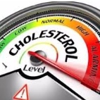
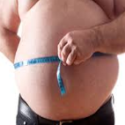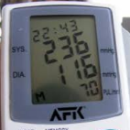
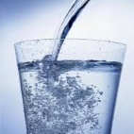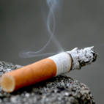
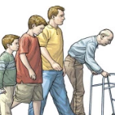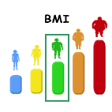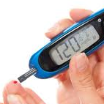

5. Příběh (V. Ftáčníková)
Žák si přečte příběh a určí, jaké rizikové faktory pro vznik CMP z něj vyplývají.
Aničce je 26 let, váží 87 kg a měří 165 cm. Velmi ráda jezdí s přáteli na výlety na kole a pravidelně s nimi chodí každý pátek na párty. Má zaměstnání, kde celé dny sedí a po práci se většinou musí učit, protože ještě dokončuje vysokou školu, takže na své oblíbené výlety na kole už dlouho neměla téměř čas. Anička vykouří asi krabičku cigaret denně a od svých čtrnácti let užívá hormonální antikoncepci, kterou jí předepsal její lékař jako léčbu problému s pletí a nadměrné tvorby akné. Ačkoliv je Anička velmi mladá, prodělala cévní mozkovou příhodu. Naštěstí je již v pořádku, protože se dostala do péče lékařů včas.

Řešení:
Rizikovými faktory v tomto případě jsou: obezita, sedavé zaměstnání (tedy nedostatek pohybu), kouření, antikoncepce, alkohol

6. Kartičky (I. Friebová)
Tato aktivita spočívá v přiřazování kartiček se znakem červeného křížku ke kartičkám, které vyobrazují rizikové faktory cévní mozkové příhody (vysoký krevní tlak, kouření, obezita, cukrovka, věk nad 50 let). Kartičky se znakem zelené fajfky se přiřazují
ke kartičkám, kde není vyobrazeno rizikové chování (sportovní aktivity, zdravá strava, dostatek spánku). Sadu kartiček dostanou žáci do dvojice. Touto aktivitou si žáci osvojí hlavní rizikové faktory, které jsou zodpovědné a podílí se na vzniku cévní mozkové příhody.
správné seřazení obrázků:
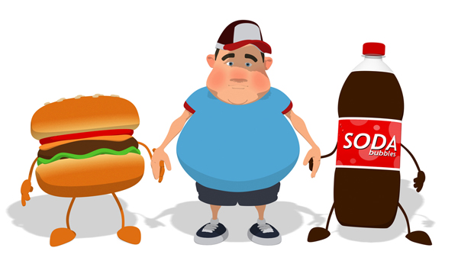
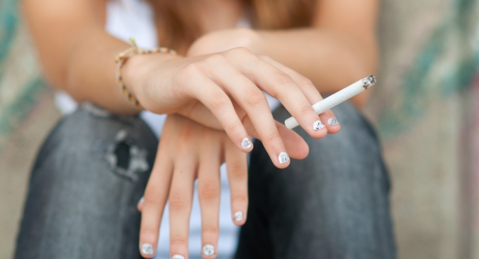
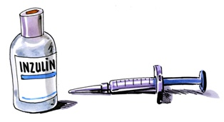
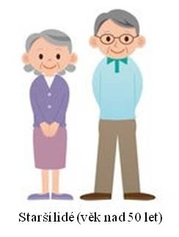
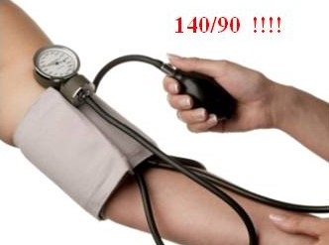

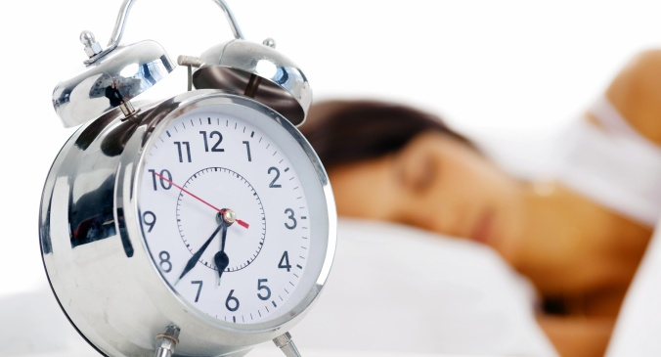

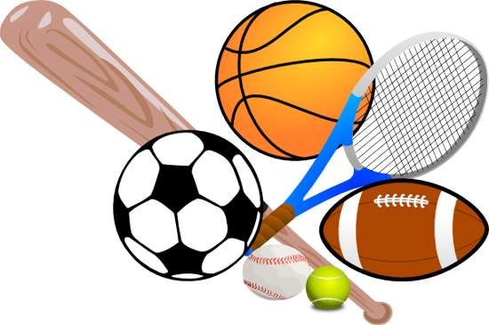

7. Hádanka (I. Friebová)
Cílem této aktivity je zjistit hádané slovo a objasnit si, jakou má spojitost s cévní mozkovou příhodou. Z celé třídy vybereme jednoho dobrovolníka, kterému na čelo nalepíme lísteček se slovem ,,cigareta". Žák toto slovo nezná a postaví se čelem k celé třídě. Úkolem žáka je klást otázky, na které je možná pouze odpověď ano nebo ne. Pokud neví, může dostat nápovědu od učitele. Až na slovo přijde, učitel objasní spojitost kouření a vniku cévní mozkové příhody. Aktivita slouží jako prevence CMP, ale také jako prevence kouření u dětí na ZŠ.

8. Význam pohybu (Z. Novosadová)
Procházka po tvém městě
Projít si své město a pokaždé se zaměřit na jeden úkol. Třeba dnes si spočítáme zelené domy, nebo dojdeme až ke kostelu, je to o pohybu, zpestříme si procházku vždy nějakým úkolem.

9. Trénink mozku (Z. Pišťková)
Pohni pouze jednou sirkou a oprav výpočet
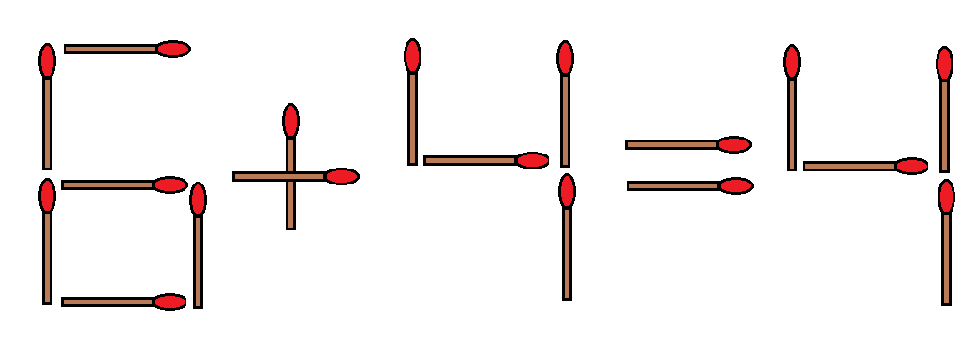
Řešení:
- Vezmeme sirku ze znaménka plus – z čísla šest vytvoříme osmičku => 8 - 4= 4
- Vezmeme sirku z čísla šest a přidáme ji k výsledné čtverce – z šestky vznikne pětka a ze čtverky devítka => 5 + 4 = 9
- Přesuneme sirku v čísle šest, tak aby ze šestky vznikla nula => 0 + 4 = 4

10. Trénink mozku (Z. Novosadová)
Trénink mozku - skládání slov ze slabik (viz. obrázek), písmen
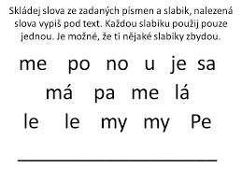

11. Přesmyčka (M. Jirečková)

Vyřeš přesmyčky a dozvíš se názvy rizikových faktorů pro vznik cévní mozkové příhody:
1. ZTOBAEI | 2. ŘÍNOKUE | 3. SYKÝVO RÍVEKN KLAT

4. KALHOLO | 5. TSERS | 6. KEZARETOSOLAR

Řešení:
1. OBEZITA | 2. KOUŘENÍ | 3. VYSOKÝ KREVNÍ TLAK
4. ALKOHOL | 5. STRES | 6. ATEROSKLEROZA

12. Plakát (M. Reňáková)
Jedna polovina plakátu -podbarvena zeleně a druhá červeně. Na zelenou polovinu děti lepí/kreslí obrázky jídla, činností a dalších aktivit, které předcházejí cévní mozkové příhodě. Na červený podklad lepí/kreslí faktory, které negativně ovlivňují možnost CMP.
Okruh aktivit č. 6: JINÉ
1. Dokresli (L. Kováčová)
Představ si, že Anička prodělala cévní mozkovou příhodu. Dokresli jí, v pravé polovině těla, VIDITELNÉ příznaky (Pokud možno co nejvíce).

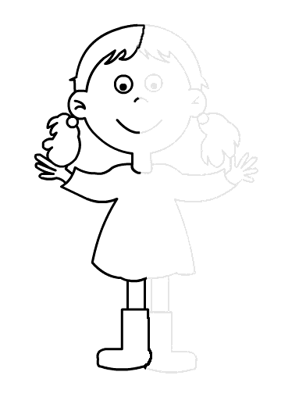

2. Připodobnění (M. Veselková)
Přehrada
Vysvětlení dětem, že ucpání cévy je jako přehrazení vodního toku přehradní hrází. Voda z přehrady přestane téci, stejně jako krev, která se tak nemůže dostat do mozku.

Auto
Připodobnění cévní mozkové příhody k benzínu v autě. Bez benzínu auto nejede, stejně jako bez krve nemůže fungovat správně mozek.

- Natankuju benzín, ten teče z nádrže hadicí do motoru⇒ auto jede.
Krev proudí cévou do mozku ⇒ lidský organismus funguje bez potíží.

- Ucpe se hadice na průtok benzínu ⇒ auto nejede.
Ucpe se céva ⇒mozek nemá přívod krve – cévní mozková příhoda.

- Poškodí se hadice na průtok benzínu, např. se proděraví ⇒ benzín teče mimo a auto nejede.
Poškodí se céva ⇒ Krev vytéká mimo a neteče do mozku – cévní mozková příhoda.

- V autě dojde benzín ⇒ auto přestane jet.
Nedostane se dostatek krve do mozku (ucpání nebo poškození cévy) ⇒ mozek nemůže správně fungovat, cévní mozková příhoda.

3. Pexeso (L.Grmelová)
Pomůcky: dostatečný počet souborů kartiček
Před hodinou je třeba vytisknout a nastříhat dostatečný počet pexes.
Ideální je provést tisk na tvrdý papír, popřípadě jednotlivé kartičky zatavit pro delší
životnost pexesa.
Žáky rozdělíme do skupin po 2-4, podle počtu žáků a souborů pexes.
Žákům ve skupinách rozdáme balíčky hracích kartiček.
Nehledají stejné kartičky, ale vždy dvě, co spolu souvisí.
Žáci by měli být schopni odůvodnit, proč určité kartičky tvoří pár.

F | A | S | T
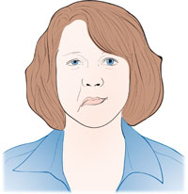 | 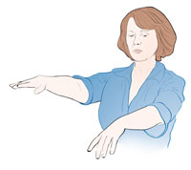 | 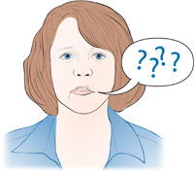 | 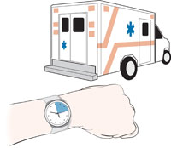
prasklá céva | ucpaná céva | mozek | 155
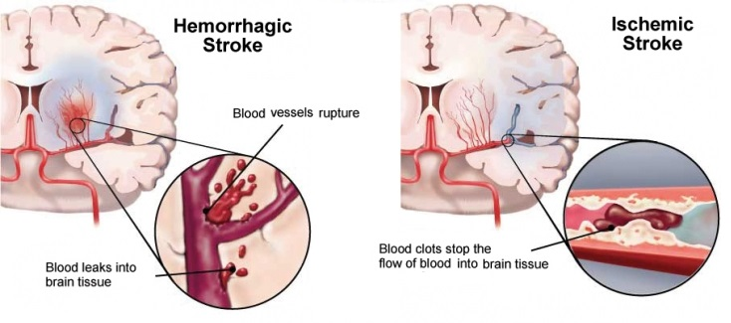 |  | 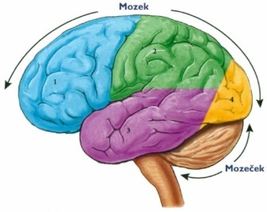 | 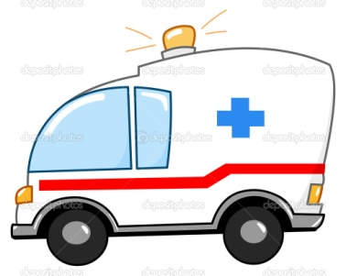
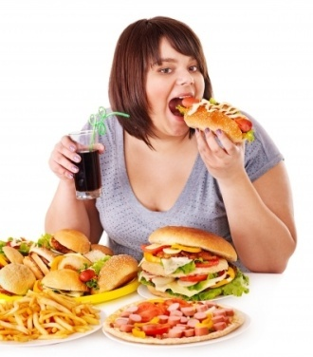   |  | cévní mozková příhoda | Světový den CMP
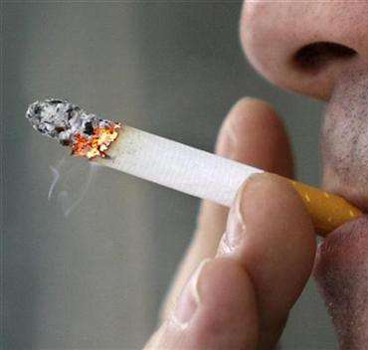   | 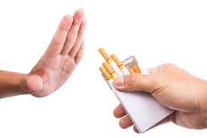 | 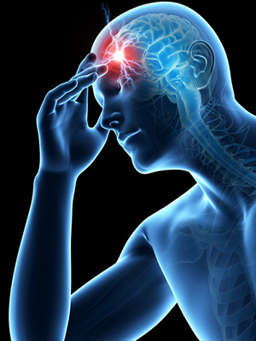 | 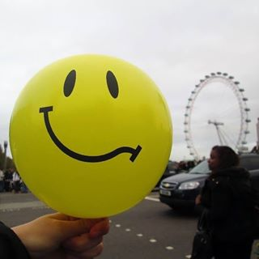  29. října

4. Vyhledávání informací (J.Liška)
K této aktivitě je zapotřebí multimediální učebna. Učitel si žáky rozdělí na skupiny, kdy budou pracovat na odlišných úkolech. Všichni žáci budou využívat počítač a internet k vyhledávání informací k CMP. Poznatky si budou zapisovat a na konci hodiny je budou prezentovat před celou třídou. Učitel jejich informace v případě nesrovnalostí opraví.
Rozdělení skupin a informace k vyhledávání:

1. Skupina: Co je CMP?
2. Skupina: Jaké jsou příčiny CMP?
3. Skupina: Jaké jsou projevy CMP?
4. Skupina: Jaká je první pomoci při CMP?
5. Skupina: Jaká existuje preventivní léčba při CMP?
5. Brainstorming (P. Kosíková)
Metoda zaměřená na generování co nejvíce nápadů na dané téma. Učitel napíše téma (CMP) na tabuli a žáci říkají jakékoliv pojmy, které je k tomuto tématu napadnou. Učitel tyto pojmy postupně připisuje na tabuli. Na závěr podtrhne ty nejdůležitější z nich. Z pojmů na tabuli se také může vytvořit myšlenková mapa.
Cílem je rychlá diagnostika znalosti tématu CMP

Příklad generace pojmů:
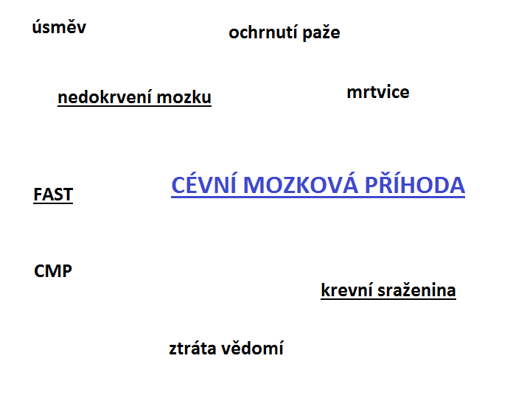

6. I.N.S.E.R.T. (P. Kosíková)
Práce s textem (individuálně). Žáci mají za úkol pozorně si přečíst předložený text. V průběhu čtení si v textu značí pomocí symbolů informace, které jsou jim známé, nové. Se kterými nesouhlasí nebo o kterých se chtějí dozvědět více. Výsledkem bude tabulka s přehledně uspořádanými informacemi.

Tabulka se symboly:
 | Udělejte fajfku k části textu, jejíž informace jsou vám známé
+ | Udělejte plus, jestliže se dozvíte nové informace
- | Udělejte mínus, pokud je informace v rozporu s tím, co víte
? | Udělejte otazník u informací, kterým nerozumíte nebo o kterých byste se chtěli dozvědět více

Text na téma CMP:

Co je to mozková „mrtvice“ – tedy mozková příhoda?
Jde o akutní onemocnění způsobené uzávěrem některé z mozkových tepen a následnou nedokrevností mozku (ischemická) nebo krvácením do mozku (hemoragická). Toto závažné onemocnění s vysokou mortalitou se řadí mezi nejčastější příčiny úmrtí vůbec. Alarmující je fakt, že zatímco dříve CMP postihovala mladé lidi jen v extrémně výjimečných případech, dnes není 25letý pacient nebo pacientka až takovou raritou. Může za to především současný nezdravý životní styl (kouření, nedostatek pohybu, tučná strava), u žen s poruchou krevní srážlivosti může jít o negativní vliv hormonální antikoncepce.

Příznaky cévní mozkové příhody
Klinické projevy CMP jsou velmi rozmanité od téměř bezpříznakového stavu až po závažný stav končící smrtí. Závažnější příhoda se obvykle projevuje ztrátou vědomí (nemusí k němu však dojít, záleží na příčině příhody) a závažnou poruchou hybnosti – nejčastěji jednostranným ochrnutím. Pacient může mít také poruchy citlivosti, poruchy mozkové či okohybní inervace, může zvracet, mít bolesti hlavy a další příznaky. Neurologické projevy i jejich průběh jsou u jednotlivých pacientů velmi rozmanité, společné je však to, že jsou vždy náhlé a jde o závažný stav. Mezi ischemické CMP se řadí tzv. tranzitorní ischemická ataka, tedy krátkodobý výpadek funkce určité části mozku v trvání několika minut až hodin, který se opět spontánně zcela upraví.

Základ: ihned reagovat na první příznaky „mrtvice“, aby bylo splněno hlavní kritérium terapeutického okénka - krátký čas od prvního příznaku do kontaktu se zdravotnickým zařízením
Jakmile postižený ve svém těle pocítí první signál některého z příznaků, musí bez odkladu jednat. Je lepší jet při sebemenším příznaku do nemocnice třikrát zbytečně než jednou pozdě!!!
Dle statistik zhruba jedna třetina postižených mozkovým iktem se vyléčí bez následků. Druhá třetina zůstává do konce života v trvalé invaliditě a třetí třetina umírá. Nebezpečí vzniku ischemické cévní mozkové příhody se zvyšuje s přibývajícím věkem a je obecně vyšší u mužů.

Následky cévní mozkové příhody
Následky se odvíjejí od rozsahu postižení mozkové tkáně. Záleží tedy na tom, jak rychle se podaří obnovit průtok krve postiženou tepnou, a zachránit tak oblast mozku, která nepodlehla definitivní zkáze.
Klinické spektrum následků kolísá od toho, že se člověk vrátí do života zcela zdráv (bez jakéhokoliv postižení), až po kóma či smrt. Mezi méně závažné následky patří například lehká porucha hybnosti jedné ruky či nohy nebo porucha citlivosti; tyto poruchy lze výrazně zlepšit nebo upravit rehabilitací. Těžkým postižením je pak tzv. plegie (úplné ochrnutí) jedné končetiny nebo hemiplegie (úplné ochrnutí pravé nebo levé poloviny těla), porucha řeči (jak schopnost mluvit, tak schopnost rozumět), porucha schopnosti číst a psát, různé typy poruch vědomí.
Trpí-li pacient po CMP nějakými následky, je důležitou součástí léčby rehabilitace pod odborným vedením, zaměřená na to, aby nepostižená část mozku co nejvíce převzala funkci postižené tkáně. Existují různé reedukační programy na zlepšení a rehabilitaci řeči (logopedie), rehabilitaci hybnosti, pacienti se učí náhradním pohybům tak, aby byli co nejvíce soběstační a mohli žít v rámci možností co nejkvalitnější život.

Zdroj: MLČOCH, Z. Příznaky cévní mozkové příhody, následky mrtvice [online]. In: MUDr. Zbyněk Mlčoch. 2014 [cit. 2016-03-22]. Dostupné z: http://www.zbynekmlcoch.cz/informace/medicina/neurologie-nemoci-vysetreni/priznaky-cevni-mozkove-prihody-nasledky-mrtvice

Tabulka pro žáky:
 | + | - | ?

7. Opakování (P. Kosíková)

Opakování získaných informací pomocí práce s textem. Žáci pracují samostatně při vyplňování svých pracovních listů.
Cílem je fixace pojmů.

- Uveď alespoň 3 další názvy, které se běžně používají pro cévní mozkovou příhodu.
- Uveď 2 formy CMP a charakterizuj jejich vznik.
- Popiš základní projevy cévní mozkové příhody
- Jaké příčiny mohou způsobovat vznik CMP u mladých lidí?
- Co znamená zkratka FAST?
- Jaké je číslo rychlé záchranné služby?
Řešení:
1. CMP, mrtvice, iktus, „klepne pepka“, „trefit šlak“
2. Ischemická – uzávěr některé z mozkových tepen a následná nedokrvenost mozku
Hemoragická – prasknutí stěny některé cévy a následné krvácení do mozku
3. Náhlá slabost, necitlivost a porucha hybnosti tváře a jedné poloviny těla, potíže s mluvením, náhlá porucha zraku, náhle vzniklé poruchy chůze…

4. Nezdravý životní styl – kouření, nedostatek pohybu, tučná strava; hormonální antikoncepce

5. F = face, dochází k poklesu ústního koutku
A= arms, dochází k ochrnutí jedné ruky
S =speech, dochází ke komolení vět, člověk není schopen vyslovit ani jednoduchou větu
T = time, je třeba ihned zavolat rychlou záchrannou službu

6. 155

8. Příběh 1(V. Ftáčníková)
Žák si přečte příběh a určí příznaky CMP z něj vyplývající a dále to, co pan Milan udělal špatně, v čem se měl zachovat jinak a co bylo naopak správně. Vzniká prostor pro diskuzi.

Pan Milan má 61 let, odjakživa je vinařem a obdělává každý den svůj vinohrad. Žije aktivním životem, každý den má dostatek pohybu a nemá žádné výrazné zdravotní potíže. Jednoho dne se pan Milan vrátil k večeru ze dvorku a bylo mu nezvykle špatně od žaludku. Uvařil si tedy mátový čaj a posadil se k televizi s tím, že si trošku odpočine. Asi po hodině začal mít rozostřené vidění a postavy v televizi viděl dokonce dvojitě, proto usoudil, že už je nejspíš příliš unavený a půjde si lehnout. Když začal rozestýlat postel, uvědomil si, že mu mírně brní pravá ruka, ale nevěnoval tomu pozornost. Tvrdil své ženě, že půjde spát a ráno mu bude dobře. Ta si o něj ale dělala starost, proto pro jistotu zavolala na linku 155, kde jim pověděla všechny příznaky, které její manžel v průběhu večera popsal. Operátor okamžitě vyslal sanitku, která pana Milana převezla do nemocnice, protože prodělal cévní mozkovou příhodu. Jelikož mu byla poskytnuta pomoc do 4 hodin od prvního vzniku příznaků, pan Milan se uzdravil, nemá žádné trvalé následky a stále každý den vesele běhá po svém vinohradu.

Řešení:
Příznaky: rozostřené a dvojité vidění, brnění ruky
V čem se zachovat jinak: zavolat rychlou záchrannou službu dříve a sám
Co bylo správné: jeho žena se nenechala uklidnit tvrzením pana Milana, že půjde spát a ráno mu bude dobře, ale přesto zavolala 155

9. Příběh 2 (M. Jirečková)
Přečti si příběh a vypiš:
a) projevy cévní mozkové příhody
b) rizikové faktory, které se mohly podílet na vzniku cévní mozkové příhody

Příběh:
Panu Dvořákovi je 62 let. Dříve pracoval jako skladník, v současné době je již v důchodu. Denně pan Dvořák vykouří asi 25 cigaret. Pan Dvořák měří 171 cm a váží 88 kg. V pondělí ráno se pan Dvořák probudil, vstal z postele a jako obvykle se šel umýt. Začala se mu však motat hlava. Udělalo se mu nevolno a zvracel. Jeho chůze začala být velice nejistá a nestabilní až pan Dvořák úplně ztratil rovnováhu a spadl na zem. Naštěstí byla doma jeho manželka, která zavolala rychlou záchrannou službu.

a) Projevy | b) Rizikové faktory

Řešení:
a) Projevy | b) Rizikové faktory
Nevolnost, zvracení | Věk, pohlaví
Problémy s chůzí | Kouření
Závratě, ztráta rovnováhy | Obezita

10. Výroba modelu (L. Nováková)
Vyrábění modelu mozkové cévy (s omezeným průtokem krve vlivem přítomnosti aterosklerotického plátu a vytvořením krevní sraženiny)
Pomůcky: role od kuchyňských ubrousků nebo rolička od toaletního papíru pro každou skupinu (na stěny cévy), vata (na vytvoření aterosklerotického plátu), červený papír (celistvý na oblepení roličky – stěn cév; pomačkaný na krevní sraženinu), lepidlo, nůžky
Postup:
1. Vnějšek roličky (vnější stěnu cévy) oblepíme červeným papírem
2. Ve vnitřku roličky vytvoříme z vaty obdobu aterosklerotického plátu
3. Nyní vlepíme do vnitřku roličky (i přes aterosklerotický plát) vnitřní stěnu cévy z červeného papíru
4. V nejužším místě v roličce vytvoříme ze zmačkané kuličky červeného papíru krevní sraženinu
5. Pohledem do námi vytvořené cévy proti světlu můžeme pozorovat, jak výrazně je omezen „průtok krve“ v takto ucpané cévě

- obrázek cévy s omezeným průtokem krve:
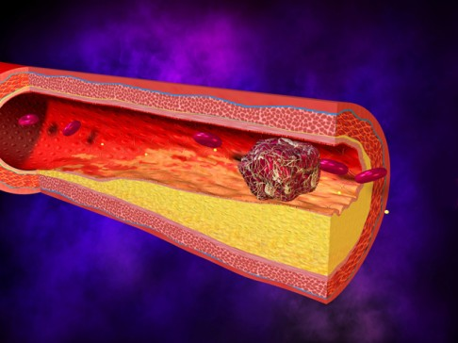

(zdroj - http://21stoleti.cz/wp-content/uploads/tromboza-486x364.jpg)

11. Pětilístek (L. Nováková)
Pomůcky: papír či sešit
Popis metody „pětilístek“: Jedná se o pětiřádkovou „básničku“ týkající se konkrétního tématu. Ve výuce lze této metody využít ve fázi motivace, fixace (utřídění poznatků, začlenění do již osvojených poznatků) nebo při diagnóze (zjištění a zhodnocení stavu znalostí žáků).
Princip:
1. žáci pracují samostatně nebo ve dvojicích
2. jednotlivci či dvojice diktují své „pětilístky“
3. z nejčastěji se opakujících slov učitel může vytvořit třídní pětilístek
Postup:
1. První řádek – jedno podstatné jméno (probírané téma)
2. Druhý řádek – dvě přídavná jména popisující téma
3. Třetí řádek – tři slovesa vyjadřující dějovou složku námětu
4. Čtvrtý řádek – věta tvořená čtyřmi slovy, která shrnují poznatky o daném tématu
5. Pátý řádek – jedno slovo (nejčastěji podstatné jméno) které shrnuje podstatu tématu
Příklad pětilístku:
mozek
nedokrvený neokysličený
je poškozován odumírá ztrácí funkce
ihned musíme volat záchranku
155

12. Přiřazování (L. Panny)
Pokus se přiřadit příznaky cévní mozkové příhody ke správným částem těla, na kterých se projevují. Ty, které zvládneš zakreslit na panáčka nemusíš připisovat. Ty, které se projevují celkově piš vlevo, ostatní vpravo k panáčkovi. Příznaky máš k dispozici pod obrázkem

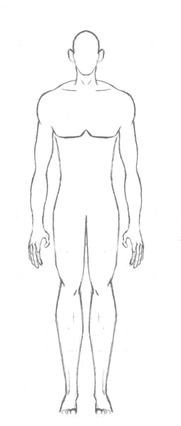

Příznaky: náhlá bolest hlavy, ztuhnutí krku, zrakové obtíže, pocit horka, nebo chladna, hmatová citlivost, pocit závratě, špatná koordinace pohybů – ochablost horní končetiny, spodní končetiny, nebo celé poloviny těla, problémy mluvit, problémy se sluchem, mravenčení v končetinách, pokleslý koutek u úst, pokleslé oční víčko, ochablá jedna polovina tváře, celková slabost, porucha celkové rovnováhy, náhlá bolest hlavy, krátká ztráta vědomí, někdy bezvědomí, zvracení, oslepnutí na jedno oko, časová a místní dezorientace.

13. Hádanka (L.Panny)
Pokus se vyřešit následující hádanky, které tě zavedou od odborného názvu „cévní mozková příhoda“ k lidovému označení tohoto onemocnění.

HÁDANKA Č. 1
Pokud ve zdrobnělině jedné kořenové zeleniny oranžové barvy zaměníme jedno písmenko, dostaneme lidové označení mozková _ _ _ _ _ _ _ _ K dispozici jsou dvě nápovědy: první je počet čárek odpovídající počtu písmen v hledaném slovu, druhou je to, že budeme zaměňovat písmenko K za písmenko T.

(Pro učitele: zelenina je MRKVIČKA, hledané slovo je MRTVIČKA).

HÁDANKA Č. 2
Pokud v jedné fyzikální veličině, jejíž jednotkou je pascal, zaměníme počáteční písmenko písmenkem, které vypadá jako symbol v geometrii používaný pro označený kolmosti dvou přímek, ale obrácený hlavou dolu, dostaneme opět další lidové označení pro mozkovou cévní příhodu. Nápověda: někdy se říká, že někoho trefil _ _ _ _

(Pro učitele: veličina je TLAK, hledané slovo je ŠLAK).

14. Nácvik relaxace (Z. Pišťková)
Učitel provede se žáky dechové cvičení pro odstranění psychického napětí a celkové zklidnění. Dechové cvičení může být prováděno vsedě přímo v lavicích. Žáci zaujmou jim příjemnou polohu, uvolní se. Následně provádí nádechy a výdechy podle pokynů učitele. Každý krok v několika opakováních (nejméně v pěti). Provádíme vždy nádech nosem a výdech ústy. Snažíme se nadechovat do břicha.
- normální hluboký nádech a výdech
- nádech, dvě vteřiny pauza, výdech
- nádech, výdech, dvě vteřiny pauza
- střídání nádechu a výdechu s pauzami (vždy dvě vteřiny) – nádech, pauza, výdech, pauza

15. Plakát (H. Dupalová)
Žáci mají za úkol vytvořit plakát, kde nakreslí příznaky CMP.

16. Příznaky CMP (M. Jirečková)
Jak se může projevovat cévní mozková příhoda? Nejčastější příznaky cévní mozkové příhody podtrhni a spoj se správným obrázkem:
- A) pokles ústního koutku
- B) závratě, porucha rovnováhy
- C) zvýšená pohyblivost
- D) náhlá bolest hlavy
- E) potíže s mluvením
- F) jednostranné ochrnutí ruky/nohy
- G) jasné a ostré vidění

1) 2)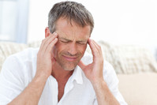 3) 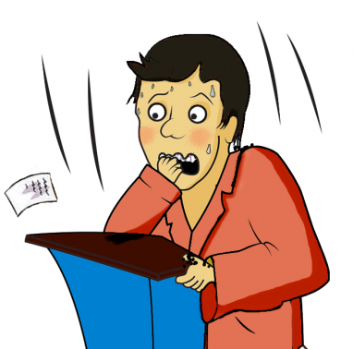

4) 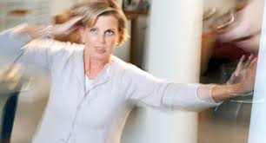 5) 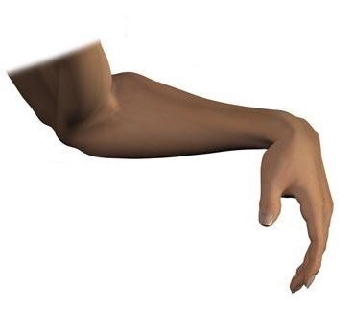

Řešení:
- A) pokles ústního koutku – obrázek 1
- B) závratě, porucha rovnováhy – obrázek 4
- C) zvýšená pohyblivost
- D) náhlá bolest hlavy – obrázek 2
- E) potíže s mluvením – obrázek 3
- F) jednostranné ochrnutí ruky/nohy - obrázek 5
- G) jasné a ostré vidění

17. Tvorba komiksu (A. Brtníčková)

Žáci se rozdělí do skupin po 4; učitel by měl žáky rozdělit tak, aby alespoň jeden z nich byl výtvarněji nadaný
K dispozici žáci dostanou tvrdý papír formátu A4, černý fix, pastelky, barevné fixy, tužky
Úkolem je sestavit ve skupině komiks zahrnující tématiku cévní mozkové příhody (např. situaci, kdy někoho z rodiny, nebo přátel postihne CMP, nebo, jak si ověřit, zda pacienta postihla CMP (FAST), nebo také jen situaci nemocného a rodiny v nemocnici).
Komiks musí pojmenovat (název příběhu); poté jej prezentují před třídou, co tím chtěli hlavně vyjádřit a proč se rozhodli právě pro tuto situaci
Délka aktivity: 90 min

18. Trénink smyslů po prodělání CMP (A. Brtníčková)

Žáci se naučí, jak mohou pomoci rodině, nebo přátelům, kteří se vrátili z nemocnice po prodělání CMP.
Aktivita je zaměřená na trénování smyslů, které zároveň pomáhá trénovat mozek.
Na procvičení každého smyslu si žáci vyzkouší jednu aktivitu (žáci budou rozděleni na 6 skupin a budou se točit v kruhu, kde bude 6 stanovišť na každý smysl)
ČICH: žáci mají nachystané druhy koření ve zkumavkách, mají zavázané oči a zkouší poznávat
CHUŤ: rozpoznávání různých druhů ovoce a zeleniny se zavázanými, nebo zavřenými oči
SLUCH: rozpoznávání písniček z filmů
HMAT: různé druhy předmětů nachystané v pytlíčkách
ZRAK: hledání skrytých objektů v obrázku
Délka aktivity: 45 minut

19. Shoda barev (trénink mozku) (A. Procházková)
Urči, zda se barva kolečka shoduje s barvou písma napsaného slova. V případě shody napiš √ do prázdné kolonky. V opačném případě napiš X do prázdné kolonky.
Pro žáky:
1. |  | Zelená
2. |  | Žlutá
3. |  | Červená
4. |  | Fialová
5. |  | Hnědá
6. |  | Šedá
7. |  | Modrá
8. |  | Černá

Řešení: Urči shodu barev (trénink mozku)
Pro učitele:
1. |  | Zelená | 
2. |  | Žlutá | 
3. |  | Červená
4. |  | Fialová
5. |  | Hnědá
6. |  | Šedá
7. |  | Modrá
8. |  | Černá

